Wielkanoc
Temat: Potrawy z jajek.
Cele główne:
- rozwijanie mowy;
- zapoznanie ze zwyczajem oblewania się wodą w lany poniedziałek;
- rozwijanie sprawności fizycznej
Cele operacyjne: Dziecko:
- wypowiada się zdaniami rozwiniętymi;
- potrafi wyjaśnić na czym polega zwyczaj oblewania się wodą w drugi dzień świąt;
- aktywnie uczestniczy w ćwiczeniach gimnastycznych.

- Karta pracy cz. 3 str. 76, 77
- Czytanie krótkich tekstów dotyczących Wielkanocy (załącznik)
- Zabawa słowna – „Składamy życzenia” (załącznik)
Rodzic czyta życzenia, jakie mogą być zapisane na kartkach świątecznych. Dziecko je omawia (czego życzą sobie ludzie). Potem próbuje samo ułożyć życzenia.
- Słuchanie wiersza Władysława Broniewskiego „Śmigus”
„ Śmigus! Dyngus! Na uciechę
Z kubła wodę lej ze śmiechem
Jak nie z kubła, to ze dzbana,
Śmigus-dyngus dziś od rana!
Staropolski to obyczaj
Żebyś wiedział i nie krzyczał,
Gdy w Wielkanoc, w drugie święto,
Będziesz kurtkę miał zmokniętą.
Rozmowa na temat wiersza:
- Co to jest śmigus-dyngus?
- Co to znaczy staropolski obyczaj?
- Kiedy obchodzi się śmigus-dyngus?

Informacja: Kiedyś były to dwa różne obyczaje wielkanocne. Jednym z nich był dyngus, który polegał na tym, że młodzież chodziła po domach i zbierała datki w postaci jajek, wędlin, ciast itp. Śmigus natomiast miał odmienny charakter i polegał na uderzeniu na szczęście rózgą wierzbową z baziami. Rózga ta była wcześniej święcona w Niedzielę Palmową.
- Karta pracy cz. 3, str. 79,80
- Słuchanie piosenki https://www.youtube.com/watch?v=6RH8hXpWnlk
Potem Rodzic pyta:
- Czym zajmowała się kurka w piosence? (robieniem pisanek)
- Z czego je przygotowywała? ( z jaj)
- Czym je malowała? (pędzlem z piórek)
7. Dzieci przygotowują swoje własne pisanki (załącznik). Wybierają pisankę, którą chcą ozdobić i malują ją farbami. Jeżeli nie mają takiej możliwości to kolorują kredkami, flamastrami, wyklejają bibułą lub plasteliną. Ważna jest tu tylko wyobraźnia i staranność!
8. Zajęcia ruchowe z gazetami lub kartkami papieru https://www.youtube.com/watch?v=-v3t0Ks0dQk

Zdania do nauki czytania (załącznik):

Gdy zbliża się Wielkanoc, wtedy malujemy jajka.
Malujemy je farbami albo rysujemy wzory woskiem, a potem wkładamy do barwionej wody i gotujemy.
Wosk wtedy spływa i zostaje kolorowe jajko z jasnymi wzorami.
Ozdobione jajka to pisanki.

Załącznik (kartki z życzeniami)
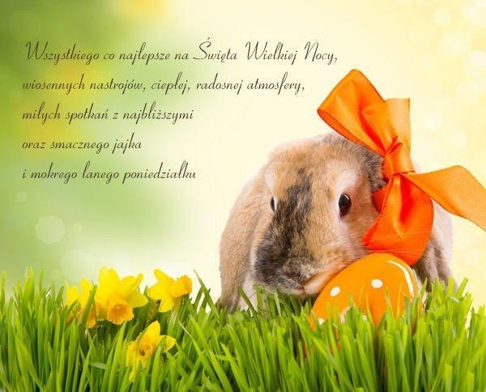

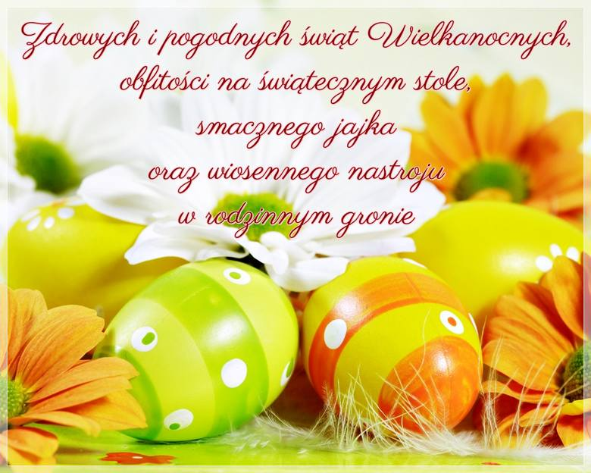
Życzę miłej zabawy i nauki!!!

